МИНИСТЕРСТВО ОБРАЗОВАНИЯ РЕСПУБЛИКИ БЕЛАРУСЬ

Учреждение образования «БЕЛОРУССКИЙ ГОСУДАРСТВЕННЫЙ

ТЕХНОЛОГИЧЕСКИЙ УНИВЕРСИТЕТ»

Факультет Программное обеспечение информационных технологий

Дисциплина Математическое программирование

**Отчет по лабораторной работе №2 по дисциплине**

**“Математическое программирование”**

Выполнил: студент 2курса 5 группы специальности “ПОИТ” Хатченок Д.Н.

(Ф.И.О)

Минск 2024

**Лабораторная работа №2**

Комбинаторные алгоритмы решения оптимизационных задач

**Задание 1.** Разобрать и разработать генератор подмножеств заданного множества.

В этом задании было необходимо разработать генератор подмножеств заданного множества. Ниже на рисунках представлены заголовочные файлы и файлы cpp с реализацией поставленной задачи.

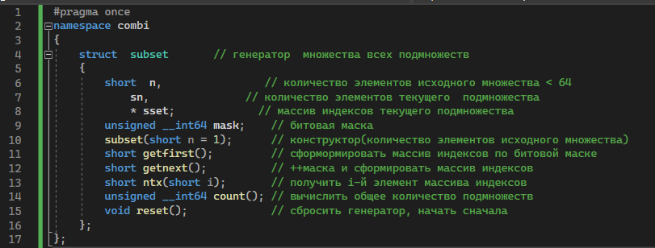

Рисунок 1 – Combi.h

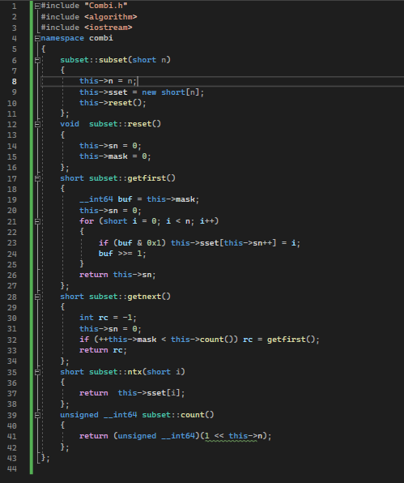

Рисунок 2 - Combi.cpp

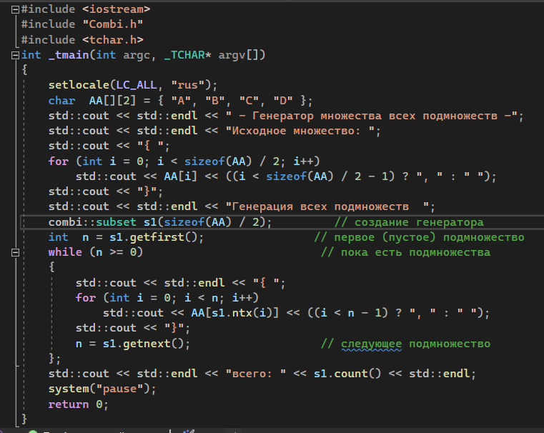

Рисунок 3 - Subsets.cpp

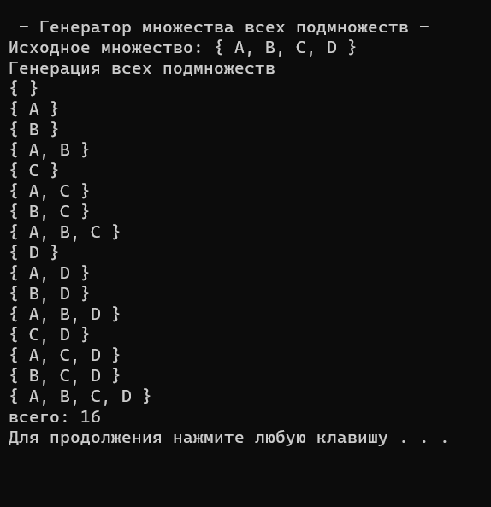

Рисунок 4 – Результат выполнения

**Задание 2.** Разобрать и разработать генератор сочетаний.

В этом задании было необходимо разработать генератор сочетаний. Ниже на рисунках представлены заголовочные файлы и файлы cpp с реализацией поставленной задачи.

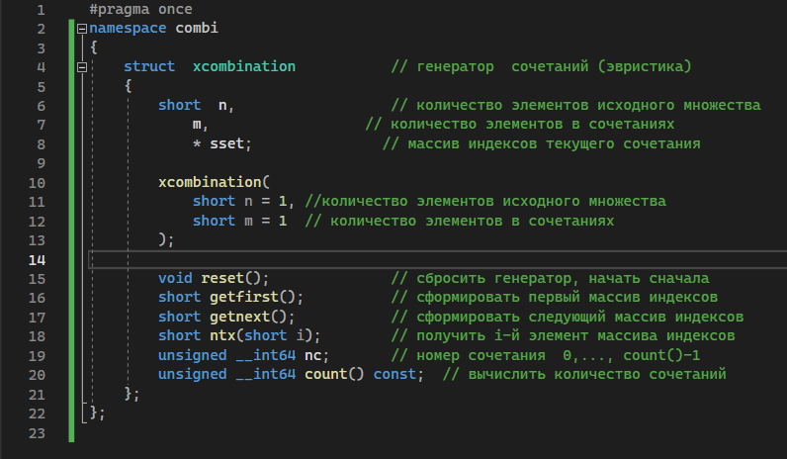

Рисунок 5 - Combi.h

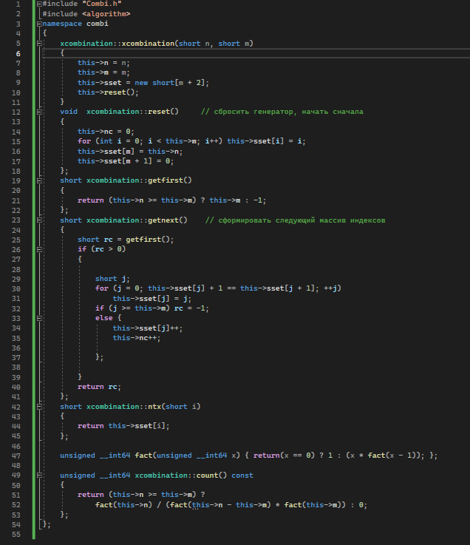

Рисунок 6 - Combi.cpp

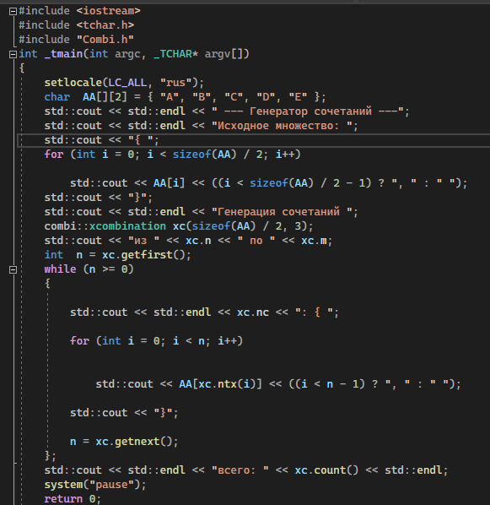

Рисунок 7 -Combinations.cpp

Результат выполнения представлен на рисунке 8.

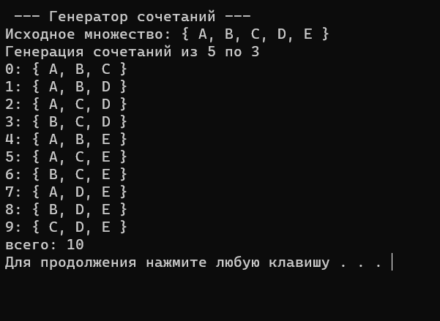

Рисунок 8 – результат выполнения программы

**Задание 3.** Разобрать и разработать генератор перестановок.

В этом задании было необходимо разработать генератор перестановок. Ниже на рисунках представлены заголовочные файлы и файлы cpp с реализацией поставленной задачи.

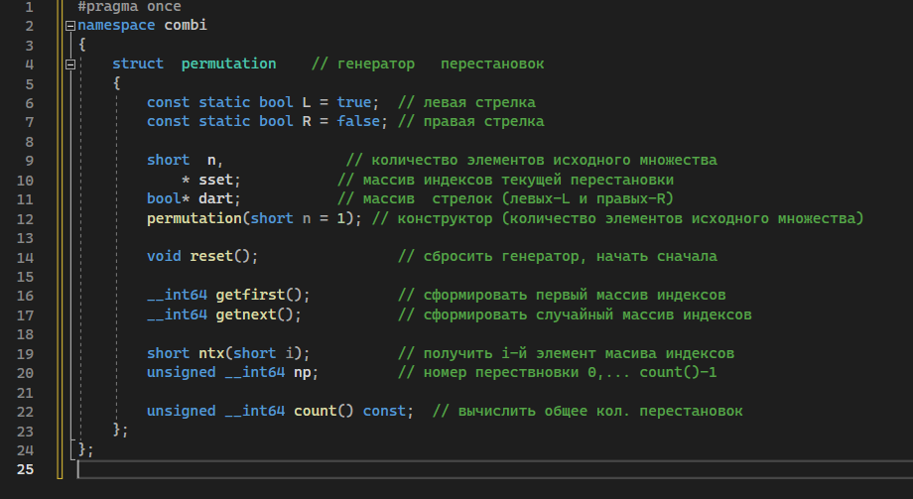

Рисунок 9 – Combi.h

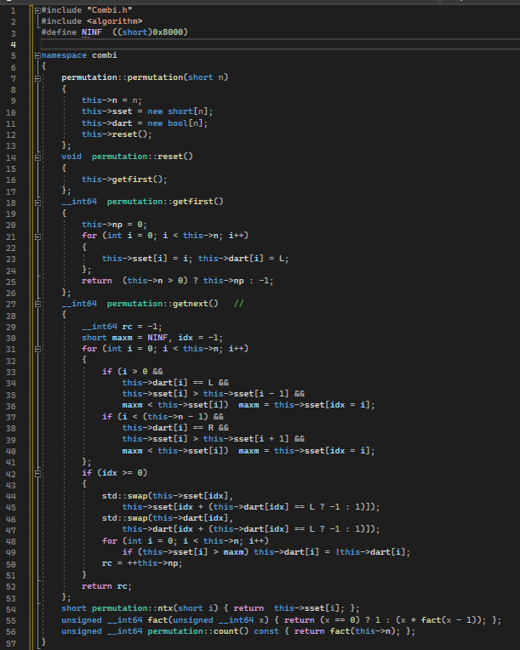

Рисунок 10 – Combi.cpp

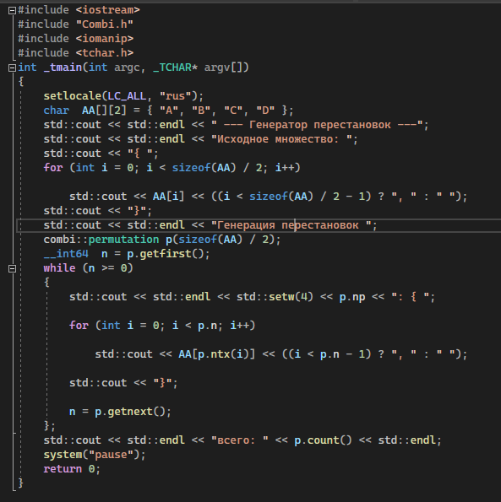

Рисунок 11 –Permitations.cpp

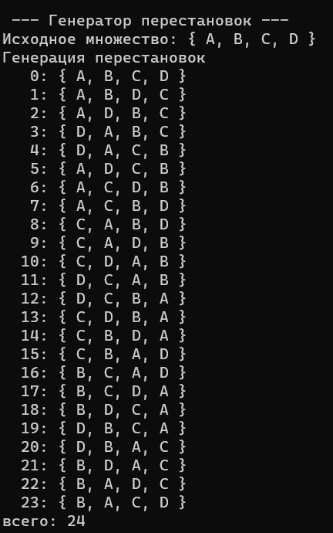

Рисунок 12 – результат выполнения программы

**Задание 4.** Разобрать и разработать генератор размещений.

В этом задании было необходимо разработать генератор размещений. Ниже на рисунках представлены заголовочные файлы и файлы cpp с реализацией поставленной задачи.

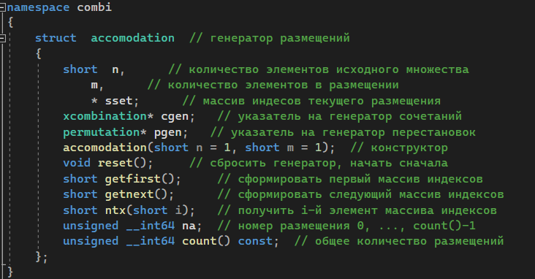

Рисунок 13 – Combi.h

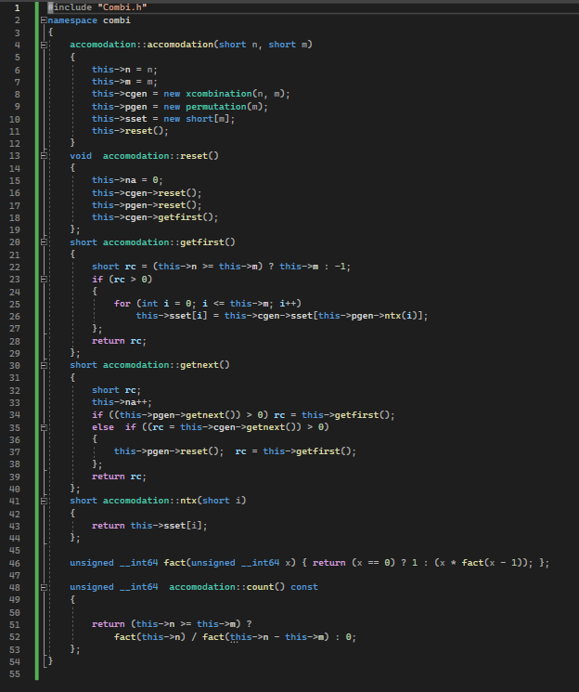

Рисунок 14 – Combi.cpp

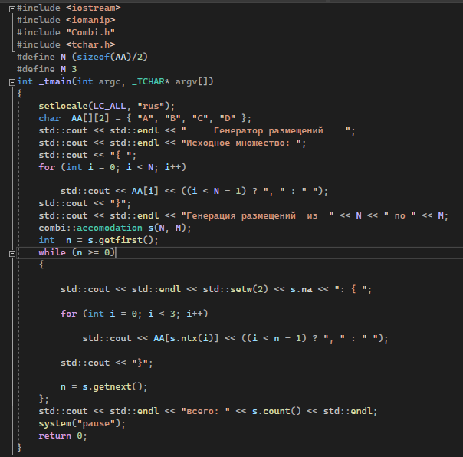

Рисунок 15 –Accommodations.cpp

Результат выполнения программы представлен на рисунке 16.

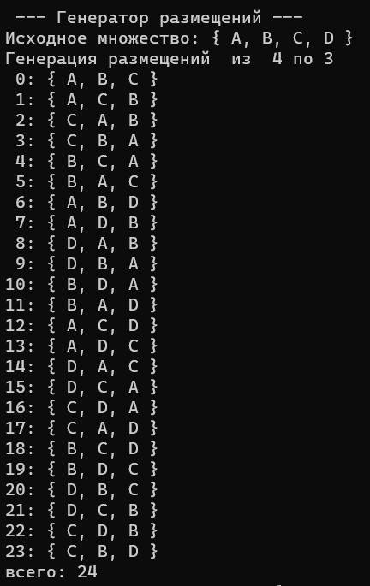

Рисунок 16 - результат выполнения программы

**Задание 5.** Решить в соответствии с вариантом задачу и результат занести в отчет.

Об оптимальной загрузке судна с условием центровки (веса контейнеров сгенерировать случайным образом: количество мест на судне для контейнеров – 5, количество контейнеров 8, веса контейнеров 100 – 200 кг, доход от перевозки 10 – 100 у.е; минимальный вес контейнера для каждого места 50 – 120 кг, максимальный вес контейнера для каждого места 150 – 850 кг); 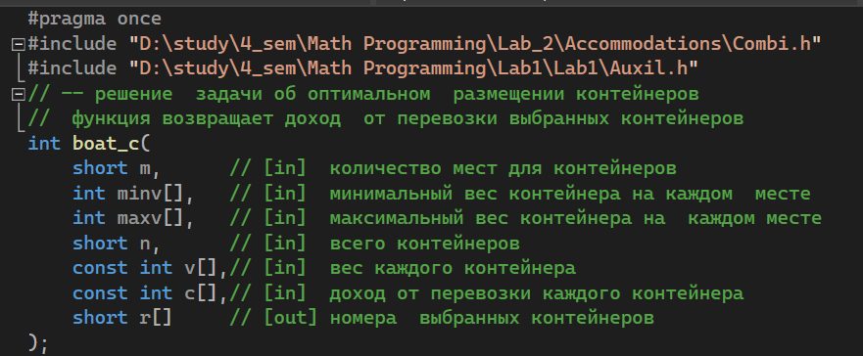

Рисунок 17 – Boat.h

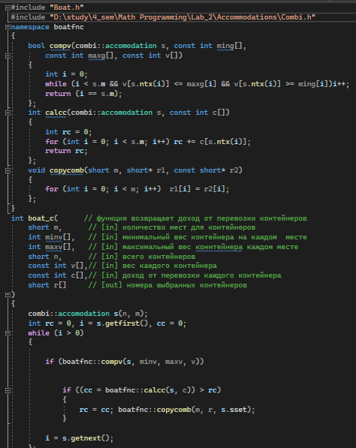

Рисунок 18 – Boat.cpp

Результат выполнения программы представлен на рисунке 19.

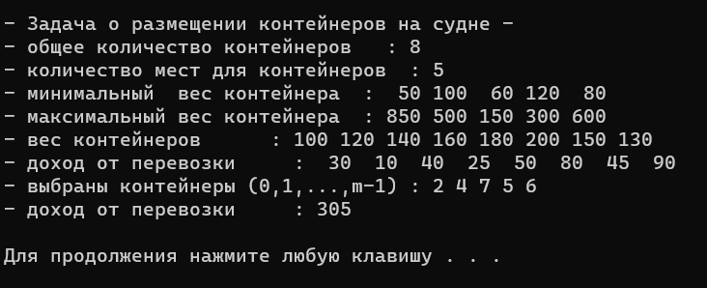

Рисунок 19 – результат работы программы

**Задание 6.** Исследовать зависимость времени вычисления необходимое для решения задачи от размерности задачи и результат в виде графика:

об оптимальной загрузке судна с условием центровки (количество мест на судне для контейнеров 4 – 8);

Результат работы программы на рисунке 20.

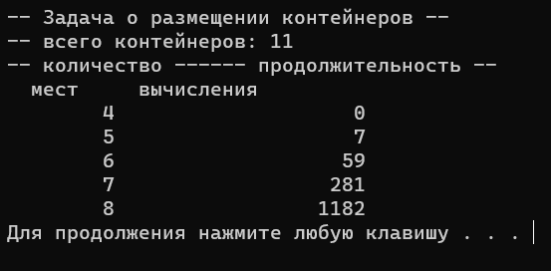

Рисунок 20 – Зависимость времени выполнения от количества мест для контейнеров

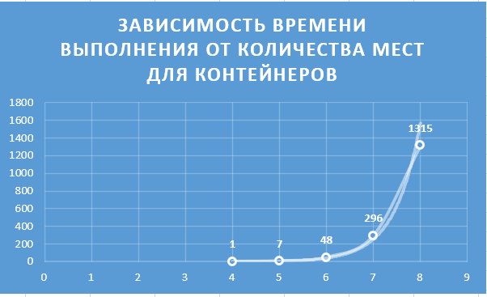

Рисунок 21 – график зависимости

**Вывод:** исходя из полученных данных и графика, можно заметить, что скорость выполнения программы экспоненциально возрастает при увеличении количества мест для контейнеров.